Национальный исследовательский университет «МЭИ»

Институт Радиотехники и электроники им. В.А. Котельникова

**Лабораторная работа №3**

“Коллекторная и комбинированная модуляция”

Студенты: Жеребин В.Р.

Калугин К.С.

Группа: ЭР-15-15

Москва

2018

**Цель работы**

1. Изучить и сопоставить статические и динамические модуляционные характеристики усилителя мощности при коллекторной и комбинированной модуляции.
2. Освоить методику настройки усилителя при модуляции.
3. Исследовать влияние режима усилителя на искажения при модуляции.

**Домашняя подготовка**

1) Схема выходного каскада транзисторного передатчика при коллекторной модуляции.

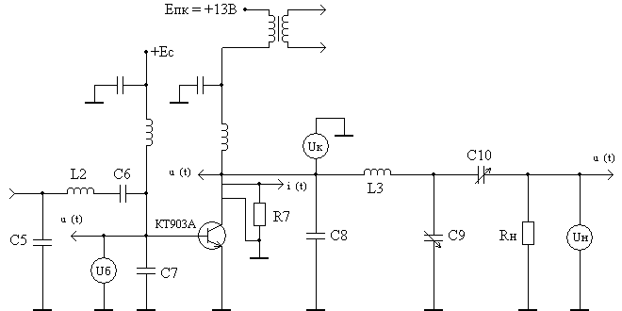

2) Результаты расчета усилителя в критическом режиме на транзисторе КТ903А для 𝜃=90°. Pн = 9 Вт;

Uк.кр = 21.95 В; Iк1 = 0.911 А; Iк0 = 0.580 А; Rк.кр = 24 Ом; Uб = 0.185 В;

Eс = 0.675 В; P0 = 15.081 Вт; ηэ = 0.633; ηцс = 0.9; η0 = 0.597; P1 = 10 Вт;

Далее будем считать, что этот режим соответствует максимальному режиму как при коллекторной, так и при комбинированной модуляции.

Определить токи и напряжения в режиме молчания, а мощности – в режимах молчания и модуляции (m=1). Найти RΩ.

Режим молчания:

$$E_{к.мол}= \frac{E_{к}}{1+m}=\frac{26}{1+1}=13 В$$

$$I_{к0мол}=\frac{I_{к0}}{1+m}=\frac{0.580}{1+1}=0.29 А$$

$$I_{к1мол}=\frac{I_{к1}}{1+m}=\frac{0.911}{1+1}=0.455 А$$

$$P_{0мол}=\frac{P_{0}}{{(1+m)}^{2}}=\frac{15.081}{{(1+1)}^{2}}=3.77 Вт$$

$$P_{1мол}=\frac{P_{1}}{{(1+m)}^{2}}=\frac{10}{{(1+1)}^{2}}=2.5 Вт$$

$$P_{к.мол}=\frac{P_{0}-P_{1}}{{(1+m)}^{2}}=\frac{15.081-10}{{(1+1)}^{2}}=1.27 Вт$$

Режим модуляции:

$$P_{1мод}=P_{1мол}*\left(1+\frac{m^{2}}{2}\right)=2.5*\left(1+\frac{1^{2}}{2}\right)=3.75 Вт$$

$$P_{0мод}=P_{0мол}*\left(1+\frac{m^{2}}{2}\right)=3.77*\left(1+\frac{1^{2}}{2}\right)=5.65 Вт$$

$$P_{к.мод}=P_{к.мол}*\left(1+\frac{m^{2}}{2}\right)=1.27*\left(1+\frac{1^{2}}{2}\right)=1.9 Вт$$

$$P_{Ω}=P_{1мол}*\left(\frac{m^{2}}{2}\right)=2.5*\left(\frac{1^{2}}{2}\right)=1.25 Вт$$

$$R_{Ω}=\frac{E_{к.мол}}{I_{к0мол}}=\frac{13}{0.29}=44.827 Ом$$

**Статические модуляционные характеристики при коллекторной модуляции.**

*Таблица 1.*

|  |  |  |  |  |  |  |  |  |  |
| --- | --- | --- | --- | --- | --- | --- | --- | --- | --- |
| $E_{к}$, В | 20 | 18 | 16 | 14 | 12 | 10 | 8 | 6 | 4 |
| $I_{к0}$, А | 0,62 | 0,62 | 0,62 | 0,6 | 0,6 | 0,58 | 0,54 | 0,48 | 0,36 |
| $U_{н}$, В | 19 | 17,5 | 16,5 | 15 | 12,5 | 11 | 8,5 | 6,3 | 4 |

$I_{к0}$, А



$$E_{к}^{мол}$$

$E_{к}$, В

Теоритическая зависимость

Экспериментальные значения

$U_{н}$, В



$$E_{к}^{мол}$$

$E_{к}$, В

Теоритическая зависимость

Экспериментальные значения

Переходим к режиму коллекторной модуляции.

Устанавливаем F = 1 кГц, амплитуду UΩ, при которой обеспечивается m = 1.

$I_{к0}^{мол}=0,52$ А; $U_{н}^{мол}=11$ В; $I_{к0}^{мод}=0,46$ А

$P_{0}=P_{н}^{мол}=\frac{{U_{н}^{мол}}^{2}}{R_{н}}=\frac{{11}^{2}}{50}=2,42$ Вт

**Осциллограммы напряжений**

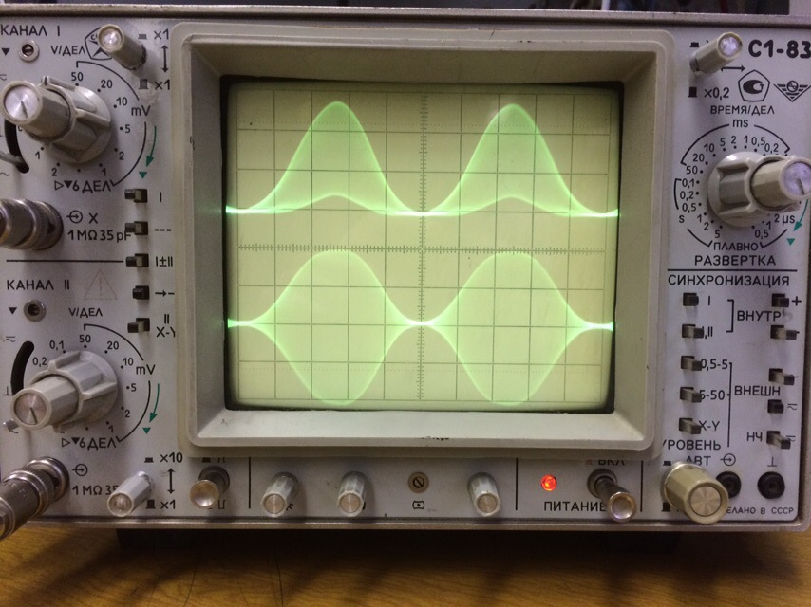

Верхняя осциллограмма – напряжение на коллекторе.

Нижняя осциллограмма – напряжение на нагрузке.

**Осциллограммы напряжений**

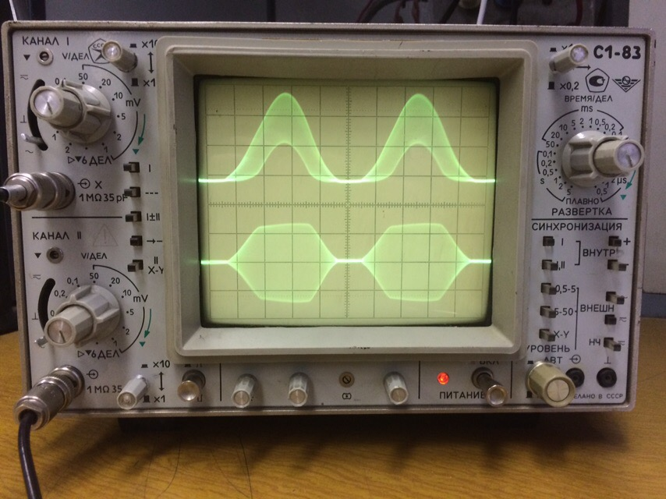

Верхняя осциллограмма – напряжение на коллекторе.

Нижняя осциллограмма – напряжение на нагрузке.

На осциллограммах наблюдаются сильные нелинейные искажения.

**Амплитудная характеристика усилителя мощности *m(UΩ)***

*Таблица 2.*

|  |  |  |  |  |  |  |  |  |  |  |  |  |
| --- | --- | --- | --- | --- | --- | --- | --- | --- | --- | --- | --- | --- |
| $U_{Ω}$, В | 11 | 10 | 9 | 8 | 7 | 6 | 5 | 4 | 3 | 2 | 1 | 0 |
| $U_{max}$, А | 2 | 1,9 | 1,8 | 1,8 | 1,7 | 1,6 | 1,5 | 1,5 | 1,4 | 1,3 | 1,2 | 1,1 |
| $U_{min}$, В | 0 | 0,2 | 0,3 | 0,4 | 0,5 | 0,6 | 0,7 | 0,8 | 0,9 | 1 | 1 | 1,1 |
| *m* | 1 | 0,81 | 0,71 | 0,64 | 0,55 | 0,46 | 0,36 | 0,31 | 0,22 | 0,13 | 0,09 | 0 |

$$m=\frac{U_{max}-U_{min}}{U_{max}+U_{min}}$$

m



$U_{Ω}$, В

Теоритическая зависимость

Экспериментальные значения

**Динамическая амплитудная характеристика *m(UΩ)***

Осциллограмма для коллекторной модуляции

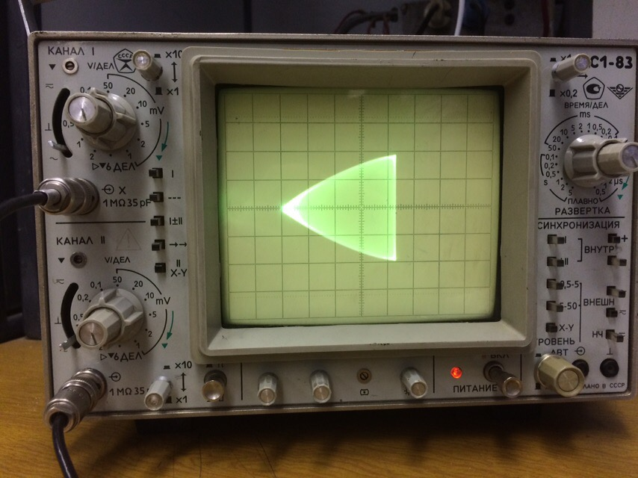

Осциллограмма для комбинированной модуляции

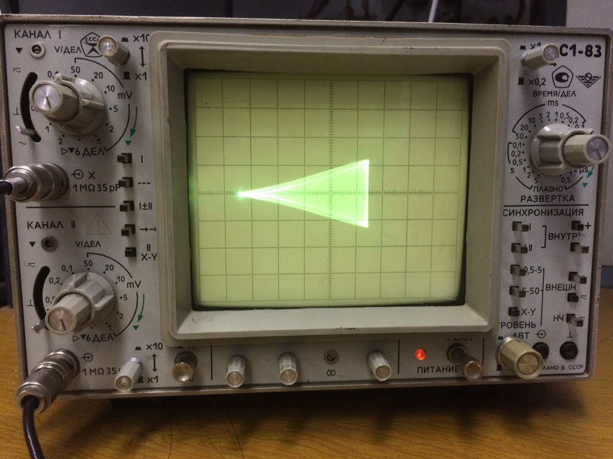

**Выводы:** Изучили статические и динамические модуляционные характеристики усилителя мощности (УМ) при коллекторной и комбинированной модуляции; посмотрели критический и перенапряжённый режимы на осциллографе; реальная нагрузка имеет мнимую составляющую; на кратных частоте модулирующего колебания частотах возникают дополнительные гармоники, откуда появляются нелинейные искаженияпри снятии амплитудной характеристики УМ.